Закономерности формирования и размещения сети природоохранных территорий Беларуси

М. А. Чашембаев
(Научный руководитель Меженная О.Б., доцент кафедры геологии и географии)

В статье рассмотрены особенности размещения сети природоохранных территорий Беларуси. Приведены принципы и факторы оптимального расположения и функционирования особо охраняемых природных территорий (ООПТ). Произведен анализ размещения природоохранных территорий Беларуси по факторным признакам с помощью картографического метода. Сделан вывод о том, что размещение таких территорий в Республике Беларуси отличается большой степенью пространственной концентрации.
Созданная в республике система охраняемых природных территорий (ООПТ) достаточно эффективна. Однако для обеспечения комплексного подхода к сохранению биологического и ландшафтного разнообразия недостаточно создания только «точечных» охраняемых природных территорий. Главное, что может дать наибольший эффект для сохранения объектов животного и растительного мира, экологических систем, биотопов – это связь между охраняемым природными территориями, в первую очередь природными территориями, которые являются путями миграций диких животных, и местами их размножения, нагула и зимовки.
Кроме того, белорусская типология ООПТ отличается от типологии стран-соседей. Главное отличие в том, что в соседних государствах помимо основных аналогов белорусских ООПТ существуют природоохранные территории, основными функциями которых являются сохранение природных рекреационных ресурсов и организация туризма. В Польше это – ландшафтный парк, в Литве – региональный парк, в России – природный парк и лечебно-оздоровительная местность. Цель создания таких территорий – формирование пространственного базиса туристской отрасли и рационализация туристского природопользования, снижение предельно допустимой нагрузки на природные экосистемы.
Еще одна особенность белорусских природных территорий состоит в том, что уникальные для Европы водно-болотные угодья Березинского биосферного заповедника, национального парка «Припятский», заказников «Ельня», «Козьянский», «Званец» и ряда других особо охраняемых природных территорий имеют глобальное значение для мирового и регионального климата. В связи с этим в республике планируется изменение структуры площадей особо охраняемых природных территорий в сторону увеличения болотных и луговых экосистем: болота – более 24%, луга – около 16%, водоемы – более 4%. Функционирование такой сети ООПТ позволит обеспечить сохранение в естественном состоянии наиболее значимых экосистем биологического и ландшафтного разнообразия.
В настоящее время заказники в стране являются приоритетной категорией, и наибольшая их площадь приходится на ландшафтные заказники. По количеству преобладают биологические заказники. По территории страны биологические заказники размещены неравномерно: наибольшая доля приходится на Брестскую и Витебскую области, в Могилевской области данная категория ООПТ вообще не выделена [1].
Таким образом, современная сеть ООПТ не соответствует общим принципам оптимального расположения и функционирования, что, определенно, требует поиска путей ее совершенствования. Включение в систему ООПТ различных рекреационных территорий (прежде всего зон отдыха) может в значительной степени решить эту проблему. С помощью рекреационных территорий сеть ООПТ может стать соответствующей следующим концептуальным положениям и требованиям к выделению и формированию оптимальной системы ООПТ: категорийная развитость; взаимосвязанность; функциональная развитость; репрезентативность; устойчивость; научная и практическая значимость; экономическая значимость функционирования системы ООПТ [2].
Размещение ООПТ зависит от множества факторов. В первую очередь, наибольшее влияние оказывают природный фактор (территориальная дифференциация физико-географических условий и потенциальной устойчивости природно-экологических ресурсов). Впоследствии, этот фактор замещается хозяйственным (уровень хозяйственной освоенности территории) и социально-демографическим (территориальная концентрация рекреационного спроса) факторами.
С целью идентификации природоохранных территорий по факторным признакам был использован картографический метод (рисунок 1). Анализ показывает, что размещение ООПТ отличается большой степенью пространственной концентрации. Данная картина наблюдается при оценке всех факторов размещения. Меньше всего концентрацию природоохранных территорий определяют специфические черты природно-территориальных комплексов (ПТК), обусловленные природной провинциальностью. В размере физико-географических районов концентрация выражена наиболее ярко [3].
Недостаток ООПТ отмечается в Восточно-Белорусской (Приднепровской) провинции. Среди физико-географических районов высокой концентрации ООПТ характеризуются Браславско-Освейская возвышенность, Верхнеберезинская низменность, Средненеманская низменность, Прибугская равнина, Нарочано-Вилейская низменность и Припятское Полесье. Эти физико-географические районы, а также Верхненеманская низменность и Чечерская равнина концентрируют около 75 % всех ООПТ. В остальных 26 районах из 34 отмечается низкая обеспеченность ООПТ и даже полное их отсутствие. Более равномерному размещению этих территорий могло бы способствовать создание рекреационных заказников и ландшафтно-туристских парков, поскольку рекреационные территории размещены более равномерно – 75% их площадей размещено в 17 районах. Принятие таких мер увеличило бы концентрацию ООПТ, а, следовательно, и повысило бы экологическую ценность Лидской равнины, Нещердо-Городокской и Витебской возвышенностей, Суражской и Лучосской низин, Минской возвышенности, Столбцовской низины, Гомельского Полесья. Кроме того, появились бы ООПТ в Восточно-Белорусской провинции, а также в пределах Копыльской гряды и Загородья. Таким образом, создание рекреационных заказников и ландшафтно-туристских парков будет весьма полезным с целью улучшения природной репрезентативности ООПТ и более равномерного их распределения по территории республики [3].
Наибольшее значение для размещения различных природоохранных территорий имеет сохранность ПТК, обусловленные интенсивной хозяйственно-экономической деятельностью. Пространства, примыкающие к административным границам, характеризуются периферийным положением и наиболее низким уровнем транспортной доступности («зоны затишья») по отношению к административным центрам, что обусловливает уровень относительной сохранности периферийных ПТК по сравнению с ПТК, примыкающими к локальным центрам концентрации хозяйственно-экономических функций и рекреационного спроса. Вдоль административных границ формируются ленточные экосистемы с наибольшей природно-экологической устойчивостью [3].

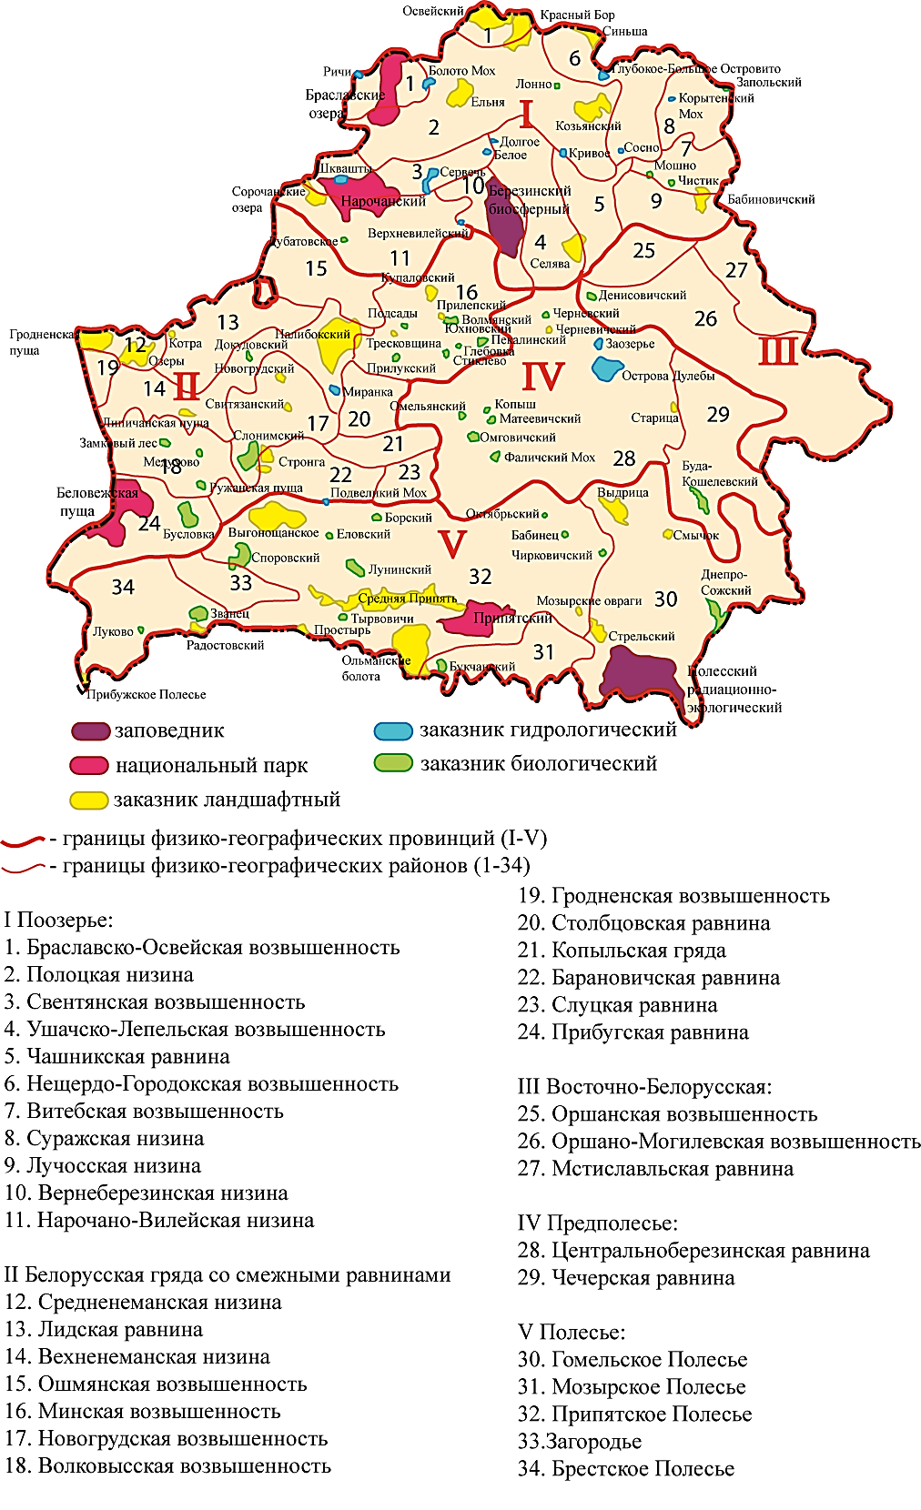
Рисунок 1 – Размещение природоохранных территорий Беларуси

Таким образом, площади ООПТ тяготеют главным образом к областным границам, поскольку имеют «притязательность» к качеству природно-экологических ресурсов. Расположение природоохранных территорий в ареалах с высокой степенью сельскохозяйственной освоенности обусловливает более низкую устойчивость их ПТК из-за неблагоприятного внешнего воздействия результатов сельскохозяйственной деятельности, являющейся главным фактором антропогенного пресса на не урбанизированных территориях. Стремительное возрастание темпов и масштабов воздействия общества на природную, окружающую среду вызывает необходимость в сохранении отдельных объектов природы и природных комплексов в первозданном или малоизмененном виде. Создание ООПТ является общепринятой и не менее эффективной формой природоохранной деятельности.

Литература

1 Положение Министерства природных ресурсов и охраны окружающей среды Республики Беларусь от 28.02.1995 N 25 «О памятниках природы в Республике Беларусь» [Электронный ресурс] // URL: http://pravo.kulichki.com/zak/year1995/ doc40665.htm/ – Дата доступа: 18.05.2017.
2 Особо охраняемые природные территории Республики Беларусь [Электронный ресурс] // URL: http://www.minpriroda.gov.by/ru/osob_ohran-ru/ – Дата доступа: 18.04.2020.
3 Яцухно, В.М. Формирование агроландшафтов и охрана природной среды / В.М. Яцухно, Ю.Э. Мандер. – Минск: Институт геологических наук АНБ, 1995. – 122 с.

